**ŽILINSKÁ UNIVERZITA V ŽILINE**

FAKULTA RIADENIA A INFORMATIKY

BAKALÁRSKA PRÁCA

Jakub Dzurovčin

**Algoritmus učenia posilňovaním v úlohe sprievodcu**

Vedúci práce: Ing. Marek Baláž

Registračné číslo: 1393/2020

Žilina, 2021

**ŽILINSKÁ UNIVERZITA V ŽILINE**

FAKULTA RIADENIA A INFORMATIKY

BAKALÁRSKA/DIPLOMOVÁ/dizertačná PRÁCA

ŠTUDIJNÝ ODBOR:

MENO PRIEZVISKO

**Názov práce**

Žilinská univerzita v Žiline

Fakulta riadenia a informatiky

Katedra informačných sietí

Žilina, 2016

****Čestné Vyhlásenie****

Podľa Vyhlášky § 5 Čestné vyhlásenie

(2) Ak je autor v právnom vzťahu s vysokou školou, najmä ako študent, uchádzač v rigoróznom konaní,

uchádzač v habilitačnom konaní alebo zamestnanec, vypĺňa čestné vyhlásenie v informačnom systéme vysokej školy. Takto vyplnené čestné vyhlásenie doručí autor prevádzkovateľovi registra prostredníctvom informačného systému vysokej školy.

(3) Ak autor nie je v právnom vzťahu s vysokou školou podľa odseku 2, doručuje čestné vyhlásenie prevádzkovateľovi registra v listinnej podobe.

Čestne prehlasujem, že som prácu vypracoval samostatne s využitím dostupnej literatúry a vlastných vedomostí. Všetky zdroje použité v bakalárskej/diplomovej/dizertačnej práci som uviedol v súlade s predpismi.

Súhlasím so zverejnením práce a jej výsledkov.

...........................................

V Žiline, dňa 7.11.2016 Meno Priezvisko

Poďakovanie

**Príklad poďakovania (nie je predpísané)**

„*Moje poďakovanie patrí vedúcemu bakalárskej práce Ing. Marekovi Balážovi za odbornú pomoc, pripomienky a usmerňovanie pri tvorbe práce.*“

ABSTRAKT V ŠTÁTNOM JAZYKU

Podľa Metodického usmernenia Čl. 3 Odporúčaná štruktúra záverečnej práce, odsek (4) „***Abstrakt obsahuje informáciu o cieľoch práce, jej stručnom obsahu a v závere abstraktu sa charakterizuje splnenie cieľa, výsledky a význam celej práce.*** *Súčasťou abstraktu je 3 - 5 kľúčových slov. Abstrakt sa píše súvisle ako jeden odsek a jeho rozsah je spravidla 100 až 500 slov.“*

*Pre písanie abstraktu platí* STN ISO 214: 1998, Dokumentácia. Abstrakty (referáty) pre publikácie a dokumentáciu.

**Príklad písania abstraktu**

„DANČÍK, Juraj: *Autentifikácia, autorizácia a účtovanie v SIP*. [Bakalárska práca] – Žilinská univerzita v Žiline, Fakulta riadenia a informatiky, Katedra informačných sietí. – Vedúci: Ing. Pavel Segeč, PhD. – stupeň odbornej kvalifikácie: Bakalár v odbore Informatika. Žilina: FRI ŽU v Žiline, 2013. – 55 s.

Cieľom predloženej bakalárskej práce je vybudovať SIP AAA riešenie s autentifikáciou pomocou protokolu RADIUS. Teoretická časť práce obsahuje možnosti využitia AAA v IP sieťach a v protokole SIP. Pri využití v IP sieťach sú popísané protokoly RADIUS a TACACS+. Pri využití AAA v protokole SIP je popísané účtovanie a autentifikačné a autorizačné modely. Bližšie oboznamuje s HTTP digest autentifikáciou a S/MIME autentifikáciou. Teoretická časť tiež popisuje nové metódy na distribúciu certifikátov medzi účastníkmi SIP siete. Praktická časť oboznamuje čitateľa s použitým softvérom, popisuje jeho inštaláciu a uvádza presný postup, ako nakonfigurovať SIP AAA riešenie.

**Kľúčové slová:** SIP AAA, RADIUS, Konfigurácia AAA, Autentifikácia, Autorizácia

ABSTRAKT V CUDZOM JAZYKU

Bibliografický abstrakt v cudzom jazyku.

Text abstraktu v svetovom jazyku je potrebný pre integráciu do medzinárodných informačných systémov (napr. The Network Digital Library of Theses and Disserta-tions). Ak nie je možné jazykovú verziu umiestniť na jednej strane so slovenským ab-straktom, je potrebné umiestniť ju na samostatnú stranu (cudzojazyčný abstrakt nemožno deliť a uvádzať na dvoch stranách).

Obsah

ZOZNAM OBRÁZKOV 8

ZOZNAM TABULIEK 9

ZOZNAM SKRATIEK 10

Úvod 11

1 Súčasný stav riešenia problematiky 15

1.1 Strojové učenie 15

1.1.1 Učenie bez učiteľa 15

1.1.2 Učenie s učiteľom 15

1.1.3 Učenie posilňovaním 15

1.2 Učenie posilňovaním 16

1.2.1 Základný princíp 16

1.2.2 Tabuľkové metódy 16

1.2.3 Hlboké neurónové siete 19

1.2.4 Algoritmy využívajúce neurónové siete 20

1.2.5 DQN 21

1.2.6 Metódy predikujúce politiku 23

1.2.7 A2C 26

1.2.8 A3C 27

1.2.9 PPO 28

1.3 Knižnice pre neurónové siete 29

1.3.1 TensorFlow 29

1.3.2 Pytorch 30

2 algoritmus a2c 31

2.1 Agent 31

2.1.1 Implementácia 31

3 Trénovanie algoritmu 33

3.1 Prostredie 33

3.2 Pracovník 36

3.3 Sieť 36

3.4 Učenie 38

4 Ciele práce 43

5 Metodika práce a metódy skúmania 45

6 Výsledky Práce 47

6.1 Riešenie problému 47

6.2 Výsledky riešenia 47

Záver 48

Zoznam použitej literatúry 49

Prílohy 51

Príloha A: 52

Príloha B: Obsah DVD 53

7 Ďalšie usmernenia pre písanie záverečnej práce 54

7.1 ČLENENIA KAPITOL A PRÁCE S ILUSTRÁCIAMI, TA-BUĽKAMI, ROVNICAMI A KRÍŽOVÝMI ODKAZMI 54

7.1.1 Názov tretej úrovne 54

7.2 Ilustrácie 55

7.3 Tabuľky 57

7.4 Rovnice, vzorce 57

7.5 Krížové odkazy 58

7.6 Skratky a odborné pojmy 58

7.7 Odrážky 58

7.8 Gramatika 58

7.9 Obhajoby 58

# ZOZNAM OBRÁZKOV

Obrázok 1: Účtovanie pri protokole RADIUS. 20

# Úvod

**„Moorov zákon** je empirické pravidlo, že zložitosť integrovaných obvodov (počet tranzistorov integrovaných na nich) sa zdvojnásobuje približne každé dva roky“[1]. Toto empirické pravidlo platilo posledných 5 dekád a jeho dôsledkom je obrovský nárast výkonu naších počítačov a aplikácií pre ktoré ich využívame.

V tejto práci priblížime strojové učenie, oblasť štúdie algoritmov ktoré sa dokážu učiť nové veci a zlepšovať sa vo vykonávaní svojej činnosti.

V teoretickej časti tejto práce popíšeme strojové učenie, jeho základné princípy, postupy ktorými sa dá dosiahnuť učenie. Bližšie sa pozrieme na učenie posilňovaním (Reinforcement learning) pomocou umelých neurónových sieti (Artificial neural networks), ich výhody, nevýhody a konkrétne algoritmy. Zbežne popíšeme druhy týchto algoritmov a podrobne vysvetlíme princíp fungovania Advantage Actor Critic (A2C) algortitmu. V závere teoretickej časti spomenieme novšie a výkonnejšie algoritmy ktoré su vylepšením A2C.

V praktickej časti rozanalyzujeme implementáciu A2C algoritmu a jeho vlastnosti. Popíšeme postup pri trénovaní takéhoto algoritmu a vytvoríme jednoduchú aplikácie na ktorej ukážeme možný príklad využitia natrénovaného algoritmu ako asistenta ktorý nám bude radiť pri hraní Pacmana.

# Súčasný stav riešenia problematiky

## Strojové učenie

Strojové učenie je zastrešujúci pojem pre rodinu algoritmov ktoré sú schopné plniť svoju danú úlohu bez toho aby mali explicitne naprogramovaný postup pre jej plnenie.

Pre dosiahnutie tohto cieľa oblasť strojového učenia popisuje metódy a algoritmy ktoré sa dokážu učiť z poskytnutých dát a zlepšovať svoju presnosť pri plnení danej úlohy.

V čase písania tejto práce existujú 3 základné metódy ako pristupovať k učeniu.

### Učenie bez učiteľa

Pri učení bez učiteľa su použíté neoznačené dáta. Algoritmus nevie čo tieto dáta predstavujú. Podľa aplikácie jeho úlohou môže byť:

* Hľadanie spojitosti a štruktúry ktorá sa v daných dátach nachádza.
* Identifikácia výnimiek skrývajúcich sa v daných dátach.

Algoritmy využivajúce túto metódu sa použivajú napríklad v marketingu kde dokážu identifikovať zákazníkov s podobnými atribútmi.

### Učenie s učiteľom

Učenie s učiteľom využíva označené dáta, kde algoritmus dostane konkretný údaj aj s „popisom“ čo daný údaj predstavuje. Algoritmus spracúva tieto dáta a predikuje čo tieto dáta predstavujú. Po vytvorení predikcie svoj odhad porovná s nálepkou a upraví svoj vnútorný model. Po natrenovaní dokáže tento algoritmus robiť predikcie aj pre neoznačené dáta. Učenie s učiteľom sa používa v aplikáciach kde sa na základe historických dát dajú predpovedať budúce udalosti.

### Učenie posilňovaním

Pri učení posilňovaním je algoritmu poskytnuté prostredie v ktorom dokáže vykonávať akcie. V takomto prostredí algoritmus pomocou metódy pokus omyl vykonáva akcie za ktoré je odmenený a jeho cieľom je maximalizovať tieto odmeny.

## Učenie posilňovaním

### Základný princíp

Pri učení posilňovaním je našim cieľom vytvoriť algoritmus - agenta ktorý vie vybrať najlepšiu možnú akciu z množiny všetkých možných akcií v danom prostredí.

Pre dosiahnutie tohto cieľa musí mať agent prístup k prostrediu v ktorom može vykonávať kroky. Krok zvyčajne pozostáva z akcie () vybranej agentom ktorá po vstupe do prostredia vyprodukuje stav () čo je aktuálny stav nášho prostredia a odmena () za vykonanie tejto akcie.

Počítačové hry majú častokrát systém v ktorom hráč vykonáva akcie nad herným prostredím a úspešnými akciami zvyšuje svoje skóre. Preto sú hry ukážkovým prostredím pre vývin a testovanie agentov využívajúcich tento princíp učenia.

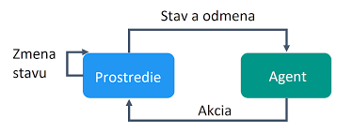

Obrázok 1.1: Vizualizácia systému pre učenie posilňovaním

### Tabuľkové metódy

Existuje viac prístupov k učeniu posilňovaním. Jedným z nich sú tabuľkové metódy. Základom tabuľkových metód je takzvaný algoritmus Q učenia ktorý na učenie využíva Q hodnotu.

**Algoritmus Q učenia**

Hlavným komponentom algoritmu Q učenia je Q tabuľka, čo je dvojrozmerné pole tvaru ktoré sa na začiatku inicializuje – zvyčanie na 0.

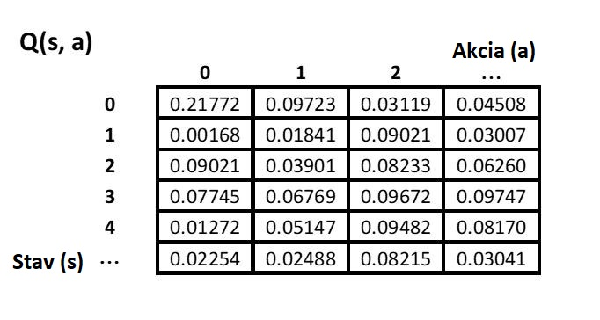

Obrázok 1.2: Vizualizácia Q – tabuľky

Agent začína v stave () kde vykoná akciu () za ktorú dostane odmenu ().

Vyberanie akcie môže nastať dvojako: využitím Q tabuľky alebo objavovaním.

Pri objavovaní sa zvolí náhodná akcia pre daný stav. Týmto spôsobom dokáže agent objaviť nové stratégie ktoré nie su zarátané v Q tabuľke.

Pri využívaní Q tabuľky agent vyberá akciu s najvyššou Q hodnotou pre daný stav v ktorom sa nachádza.

Pomer medzi objavovaním a učením sa dá nastaviť pomocou „Epsilon Greedy“ metódy. V jej najjednoduchšej podobe môžme pomer medzi objavovaním a využívaním určiť fixne: napríklad 1 z 10 akcii bude náhodná.

Po vykonaní akcie sa aktualizujú hodnoty Q tabuľky. Na tento účel slúži vzorec pre počítanie Q hodnoty:

Rovnica 1.1: Vzorec pre počítanie Q hodnoty

Rovnicu algoritmu Q učenia môžme rozdeliť na niekoľko častí:

Rovnica 1.2: Dočastný rozdiel (TD)

Najvyššia Q hodnota ktorú je možné získať v nasledujúcom stave (Vybraním najhodnotnejšej akcie tohto stavu) znížená o  Q hodnotu aktuálneho stavu a akcie.

(factor zrážania, gamma) používame na zníženie dôležitosti budúcich Q hodnôt. Pokiaľ je gamma bližšie k 0 tak rozdiel medzi budúcou a aktuálnou Q hodnotou zaváži menej. Pri gamma blížiacej sa k 1 bude rozdiel budúcej vs okamžitej hodnoty viac ovplyvňovať aktuálnu odmenu (zvýši ju) a tým pádom bude agent preferovať budúce odmeny.

Rovnica 1.3: Ovládanie rýchlosti učenia

(Rýchlosť učenia, learning rate, lr, alpha) predstavuje ako veľmi akceptujeme novú hodnotu (najlepšiu z následujúceho stavu) oproti aktuálnej. Vo vzorci vyššie môžme vidieť: Rýchlosťou učenia vynásobime dočasný rozdiel (TD) a aktuálnu Q hodnotu vynásobíme pomocou 1 – rýchlosť učenia. Čím vyššia je naša rýchlosť učenia, tým vyššiu váhu budú mať budúce hodnoty pri aktualizácií Q tabuľky.

**Stavový priestor**

Kvôli potrebe zostrojenia tabuľky sú tieto metódy efektívne v prostrediach s menším počtom stavov a akcií. Pre zložitejšie aplikácie kde zostrojenie tabuľky neprichádza do úvahy sa používajú metódy využívajúce hlboké neurónové siete.

### Hlboké neurónové siete

Hlboké neurónové siete sú počítačový systém určený na predikciu výstupných hodnôt z poskytnutých vstupných hodnôt. Boli vyvynuté po vzore neurónových sieti v ľudskom mozgu a do istej miery kopírujú ich funkcionalitu.

Umelé neurónové siete sa skladajú z uzlov – umelých neurónov ktoré sú usporiadané po vrstvách. Každá sieť obsahuje vstupnú a výstupnú vrstvu a každý umelý neurón vo vstupnej vrstve je prepojený s každým umelým neurónom vo výstupnej vrstve. Pridaním ďalších vrstiev medzi vstupnú a výstupnú vrstvu – nazývaných skryté vrstvy a ich následným prepojením získame neurónovú sieť ktorú nazývame hlboká neurónová sieť.

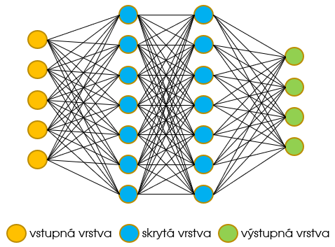

Obrázok 1.4: Hlboká neurónová sieť

Vstupné dáta prechádzajú touto sieťou vrstvu po vrstve od vstupnej po výstupnú. Toto sa nazýva dopredná propagácia. Každý umelý neurón dostane pole vstupov z predchádzajúcej vrstvy ktoré vynásobi svojími váhami (). Neurón obsahuje jednu váhu pre každy vstup . Po vynásobení sa pripočíta bias (***b****)* a spustí sa aktivačná funkcia . Výstup (***y***) po aplikovaní aktivačnej funkcie pokračuje do neurónov v ďalšej vrstve až kým sa nedostaneme na konečný výstup z neurónovej siete.

Váhy a bias sú naučitelné parametre ktoré sa nastavujú v procese ktorý nazývame trénovanie neuróvej siete.

Aktivačná funkcia je nelineárna funkcia vďaka ktorej vie neurónová sieť aproximovať komplexné funkcie.

Rovnica 1.4: Vzorec pre počítanie výstupu neurónov

Pri trénovaní neurónovej siete sa určí funkcia ktorá definuje cieľ ktorý chceme dosiahnúť. Môže byť ohodnocovacia (chceme čo najvyššie ohodnotenie - maximalizujeme) alebo stratová (chceme znížť stratu - minimalizujeme) . Po dosadení príslušných hodnôt do funkcie a vypočítaní straty sa táto hodnota spätne propaguje do neurónovej siete a nastavujú sa podľa nej váhy a bias.

### Konvolučné neurónové siete

Konvolučné neurónové siete sú typom hlbokých neurónových sieti ktoré sa používajú pre rozoznávanie a klasifikáciu obrazu a detekciu objektov.

Základ konvolučných neurónových sietí tvoria vrstvy:

Konvolučná vrstva – používa sa extrahovanie vlastností z obrazu. Pri konvolučnej vrstve sa zadefinuje filter s naučiteľnými parametrami ktorý sa postupne aplikuje na vstupný obraz. Výstupom je nový obraz so zvýraznenými vlastnosťami podľa daného filtra.

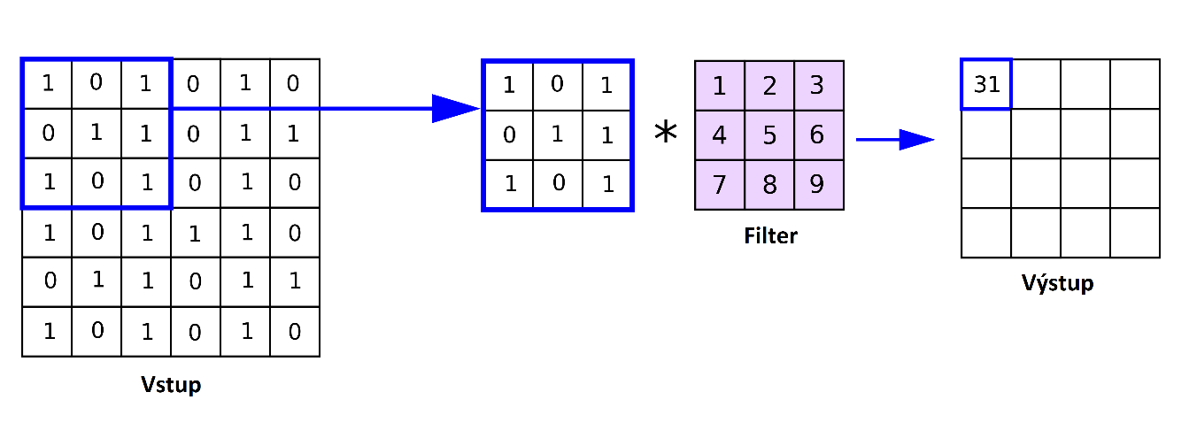

Obrázok 1.5: Aplikácia filtra

Pri konvolučnej vrsve sa okrem veľkosti filtra definuje ešte výplň a dĺžka kroku pomocou ktorých sa dá zmenšiť alebo zväčšiť výstupný obraz.

Pooling vrstva – predstavuje ďalší spôsob ako zmenšiť obraz. Oproti konvolučnej vrstve sa pri poolingu neaplikuje filter, ale vybraná oblasť sa zmenší podľa vybraného pravidla (priemer, max, min).

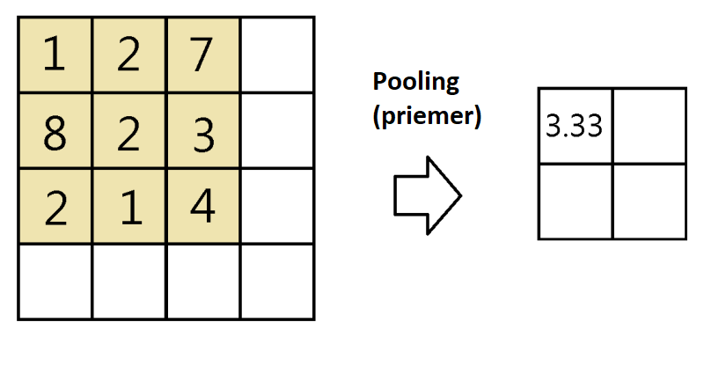

Obrázok 1.6: Aplikácia poolingu

### Algoritmy využívajúce neurónové siete

Pri použití neurónových sieti pre učenie posilňovaním rozlišujeme dva základné prístupy:

**Metódy predikujúce hodnoty -** vychádzajú z algoritmu Q učenia. Pri tomto prístupe vymeníme Q tabuľku za Q funkciu. Neurónová sieť potom slúži ako aproximátor Q funkcie. Základný algoritmus založený na tomto princípe sa nazýva DQN.

**Metódy predikujúce politiku** - pri tomto prístupe neurónová sieť priamo aproximuje politku (funkciu) pre vyberanie akcií.

Zkombinovaním týchto prístupov dostávame Aktor-kritik metódy ktoré využívajú oba prístupy.

### DQN

Vymenením Q tabuľky za hlbokú neurónovú sieť sa mení spôsob aktualizácie Q hodnôt. Teraz namiesto priamého počítania novej Q hodnoty a vkladania ju do tabuľky počítame stratu () ktorá vznikla pri predikcii Q hodnoty a pomocou tejto straty aktualizujeme našu neurónovú sieť.

Rovnica 1.5: Výpočet straty DQN

Podobne ako pri algoritme Q učenia - strata sa počíta ako rozdiel najväčšej možnej Q hodnoty v budúcom stave a Q hodnoty predikovanej pre aktuálny stav.

Pre stabilizovanie učenia sa pri DQN používajú dve rovnaké neurónové siete - cieľová sieť a prediktívna sieť. Cieľova sieť je zmrazená na N krokov a strata je počas týchto krokov spätne propagovaná len cez prediktívnu sieť. Inými slovami: Aktualizujú sa len parametre patriace prediktívnej sieti Po N krokoch sa vypočíta sa nová strata a aktualizuje sa cieľová sieť podľa váh prediktívnej siete. Následne prediktívna sieť pokračuje v učení podľa novej vypočítanej chyby.

Rovnica 1.6: Výpočet straty DQN pri dvoch sietiach

Predstavuje parametre siete ktoré sa pri trénovaní nastavujú. Vľavo sú parametre cieľovej siete a vpravo parametre prediktívnej siete

Ďalším zlepšením učenia je použitie bufferu záznamov. Po sebe nasledujúce stavy sú korelované. Preto vytvoríme buffer do ktorého budeme ukladať naše stavy a pri trénovaní budeme mixovať stavy z prostredia so stavmi ktoré máme uložené.

**Ďalšie algoritmy odvodené z DQN**

**Double DQN –** DQN algoritmus používa tú istú neurónovú sieť pre ohodnotenie akcie Q hodnotou a jej vybratie. Dôsledok toho je občasné „preháňanie“ pri výbere akcii[3]. Double DQN rieši tento problém použitím dvoch sieti kde: Jedna je použitá na vyberanie akcií a druhá na generovanie Q hodnoty.

Rovnica 1.6: Výpočet straty Double DQN

**Duelling DQN** – Duelling DQN počíta Q hodnotu pomocou dvoch konceptov:

Rovnica 1.7: Výpočet straty Duelling DQN

(výhoda) nám vraví o koľko je vyberaná akcia lepšia ako ostatné akcie.

(V hodnota) predstavuje hodnotu stavu v ktorom sa nachádzame.

Pri Duelling DQN prístupe využívame dve siete. Jednu pre aproximáciu a druhú pre aproximáciu kde na konci ich hodnoty spojíme dokopy. Kvôli povahe implementácie ale spájanie nemôže byť obyčajný súčet je nutné využiť jeden z dvoch trikov popísaných v originálnej publikácií [4], kde je popísaná podrobná špecifikácia algoritmu.

### Metódy predikujúce politiku

Metódy predikujúce politiku majú lepšiu konvergenciu (nájdenie optimálneho stavu). Metódy vyberajú priamo akciu a preto pri menšej zmene politky nastane menšia zmena pri vyberaní akcií. Pri metódach predikujúcich hodnotu môže mať malá zmena Q hodnoty drastický efekt na vybranú akciu (napríklad keď majú dve veľmi rozdielne akcie podobné Q hodnoty).

Politka môže byť deterministická alebo stochastická (metódy predikujúce hodnotu sú len deterministické). To znamená že naša akcia môže byť konkrétna hodnota, alebo rozdelenie pravdepodobností pre dané akcie. Stochastická politika je výhodná v prostrediach ktoré obsahujú elementy neistoty, kde je viac ako jedna správna akcia ktorú môžeme vykonať.

Stochastickým politikám sa darí lepšie v priestoroch s veľkým počtom akcií (metódy predikujúce hodnotu musia ohodnotiť každú akciu pre daný stav) alebo v prípadoch kde je nutné použiť spojité akcie (Napríklad regulovať plynový pedál). Tak isto stochastická politka odstraňuje problém objavovania vs využívania (funkcie). V prípadoch keď majú dve akciu rovnakú pravdepodobnosť môžeme náhodne vybrať jednu z nich, čiže objavovanie je zabudované v princípe tejto metódy a nemusí sa pridávať externe. Avšak kvôli mechanizmu, ktorý používajú pre optimalizáciu sú tieto metódy vzorkovo menej efektívne ako metódy, ktoré predikujú hodnoty.

**Politka**

Politiku označujeme gréckym písmenom s parametrami . Vstupom do politky je akčný priestor a stav prostedia. Výstupom politky je rozdelenie pravdepodobnosti vykonania akcií ***a*** v stave ***s***v prípade stochastickej politky*.*

Rovnica 1.8: Vzorec pre politiku

Naším cieľom je optimalizovať parametre . Na to sa používa ohodnocovacia funkcia politiky **. T**áto funkcia hodnotí očakávanú odmenu ktorú môžeme dosiahnuť podľa danej politky .

V epizodických prostrediach kde je definovaný začiatok a koniec epizódy môžeme brať epizódu ako celok a bude predstavovat kumulovanú zdiskontovanú odmenu za každý krok v epizóde (napríklad najvyššie dosiahnuté skóre na konci hry).

Rovnica 1.9: Vzorec pre ohodnocovaciu funkciu politky 1

V spojitých prostrediach ktoré nemajú začiatok ani koniec sa nemôžeme spoliehať na konkrétne stavy. Preto sa stavy spriemerovávajú a hodnotia sa podľa ich výskytu. Tento spôsob sa ale v praxi nepoužíva. Narážame tu na rovnaký problém ako pri Q tabuľke a to je príliš veľké množstvo stavov ktoré treba preskúmať.

**Kde**

Rovnica 1.10: Vzorec pre ohodnocovaciu funkciu politky 2

je počet výskytov aktuálneho stavu aje počet výskytov všetkých stavov.

Pokiaľ chceme dosiahnúť najvyššiu odmenu za určitý časový úsek tak použijeme tretí spôsob. Znova narážame na problém s počtom stavov, ako pri predchádzajúcom vzorci.

Rovnica 1.11: Vzorec pre ohodnocovaciu funkciu politky 3

pravdepodobnosť že som v stave ***s.***

pravdepodobnosť vybratia akcie ***a***  v stave ***s***  pri nasledovaní politky **.**

Okamžitá odmena.

Samotná optimalizácia sa vykonáva pomocou gradientov. Gradienty sa počítajú z hodnotiacej alebo stratovej funkcie a určuje zmenu pre naše parametre . V tomto prípade máme hodnotiacu funkciu ktorú chceme maximalizovať, na to sa používa metóda stúpajúceho gradientu (Gradient ascent). V prípade že máme stratu ktorú chceme minimalizovať sa používa metóda klesajúceho gradientu (Gradient descent). Gradient označujeme ako .

V prípade že používame stochastickú politku je naším výstupom rozdelenie pravdepodobnosti pre akcie. Pre výpočet gradientu je ale nutné použiť derivácie nad týmto rozdelením, na čo sa používajú logaritmy[5].

Finálna podoba gradientu ohodnoteného pomocou :

Rovnica 1.12: Vzorec pre gradient

Zmenu parametrov môžeme zapísať ako teda:

Rovnica 1.13: Vzorec pre zmenu parametrov

Konečným cieľom je nájsť nájsť optimálne parametre .

### A2C

A2C patrí do rodiny Aktor-Kritik algoritmov ktoré spájajú výhody metód založených na politike s výhodami metód založených na hodnotách. Využíva dve neurónové siete:

Aktor – vyberá akcie podľa svojej politiky.

Kritik – ohodnocuje akcie vybrané Actorom pomocou tzv. Výhody (A), resp. o koľko je vybraná akcia lepšia ako ostatné akcie. Výhoda sa využíva pri učení politky pre Actora.

Algoritmy založené len na politke ako napríklad posilňujúci algoritmus vykonávajú aktualizácie až na konci epizódy. To znamená že sa učí zo všetkých krokov vykonaných počas epizódy, aj tých menej vhodných, alebo vyslovene zlých. Kvôli tomu potrebujeme pri týchto algoritmoch viac vzoriek než pri algoritmoch predikujúcich hodnotu. Pridaním výhody dokážeme aktualizovať parametre siete kazdých ***t*** krokov algoritmu. Pre A hodnoty potrebujeme ďalšiu neurónovú sieť s vlastnou V funkciou (aproximuje hodnotu stavu) a vlastnými parametrami ***v***. V prostrediach so spracovaním obrazu pomocou konvolučných vrstiev sa dá použíť „dvojhlavá“ architektúra kde konvolučné vrstvy sú zdieľané a z nich vychádzajú dve oddelené plne prepojené vrstvy. Jedna pre Aktora a druhá pre Kritika.

Aktor – politika pre vyberanie akcií:

Kritik – politika pre odhad V hodnoty:

**potom:**

Rovnica 1.14: Vzorec pre výhodu

Čo nám dá výsledný vzorec pre aktualizáciu parametrov:

Rovnica 1.15: Vzorec pre gradient A2C

A2C neukladá záznamy do bufferu ako napríklad DQN, preto sa pre odstránenie korelácií používa paralelné vykonávanie akcií, kde sa neurónová siet pridelí skupine pracovníkov kde každý dostane svoje vlastné prostredie v ktorom každý vykonáva kroky nezávisle na ostatných pracovníkoch. Každých ***t*** krokov sa vykonané akcie, stavy a odmeny spriemerujú a následne sa vykoná aktualizácia a každý pracovník dostane aktualizované parametre.

### A3C

A3C je predchodcom A2C. Pri tejto architektúre používajú pracovníci kópiu globálnej neurónovej siete pomocou ktorej robia kroky vo svojích prostrediach. Keď pracovník vykoná určitý počet krokov, nezávisle na ostatných pracovníkoch tak aktualizuje globálnu sieť pomocou svojích parametrov a skopíruje aktuálny stav aby získal parametre ktoré aktualizovali ostatní pracovníci. Vďaka asynchrónnym aktualizáciam môžu jednotliví pracovníci pracovať vo vlastných vláknach a tým pádom byť efektívnejší čo sa využívania CPU týka. Avšak asynchrónnosť neposkytuje žiadne extra výhody, práve naopak. Podľa OpenAI Baselines synchrónna implementácia (A2C) a využitie GPU vykazuje lepšie výsledky [6].

### PPO

PPO (Proximal Policy Optimization) bol vytvorený v roku 2017 tímom spoločnosti Open AI a v čase písania tejto práce je považovaný za jeden z najlepšich (state of the art) algoritmov pre učenie posilňovaním [7]. Existujú aj efektívnejšie algoritmy ako napríklad ACER, ktorý je ale podstatne zložitejší na implementáciu.

PPO patrí do rodiny Aktor-Kritik algoritmov. Pri A2C algoritme musíme dbať na správne nastavenie parametrov. Pri nevhodnom nastavení môžeme po čase pozorovať stratu schopnosti učiť sa (príklad tohto javu sa nachádza aj v implementačnej časti tejto práce). Tento jav je spôsobený príliž veľkými zmenami pri optimalizácií parametrov. PPO rieši tento problém – vylepšuje stabilitu učenia a znižuje závislosť od nastavených parametrov. Na dosiahnutie tohto cieľa sa počíta rozdiel medzi pravdepodobnosťami vykonania akcie pod novou a starou politikou.

Rovnica 1.16: Vzorec pre gradient PPO

Potom:

Akcia je preferovanejšia pod novou politikou,

Akcia je preferovanejšia pod starou politikou

Vďaka vieme povedať aká veľká zmena v politike nastane. Ďalši krok je ohraničenie veľkosti tejto zmeny. Podľa originálnej publikácie by mala byť táto zmena obmädzená v rozmädzí od 0,8 po 1,2 [8]. Na obmädzenie môžeme použiť jeden z dvoch spôsobov popísaných v publikácií. TRPO alebo tzv. „pristrihnutie“.

Pristrihnutie (clip):

Rovnica 1.17: Rozšírený vzorec pre gradient PPO

Takto dostaneme dva pomery pravdepodobnosti – nepristrihnutý a pristrihnutý pomer v rozsahu , kdeje parameter ktorý predstavuje rozsah pristrihnutia (podľa publikácie ). Následne vezmeme minimum – čiže konzervatívnejšiu hodnotu pre zmenu politiky.

## Knižnice pre neurónové siete

V tejto časti predstavíme dve knižnice pre efektívne písanie algoritmov strojového učenia pomocou neurónových sieti - TensorFlow a Pytorch.

### TensorFlow

[9][10] Vyvynutý Google Brain tímom a napísaný v programovacích jazykoch: Python, C++ a CUDA. TensorFlow beží na všetkých populárnych operačných systémoch (Linux, Windows, MacOS, iOS, Android). Obsahuje podporu pre využitie CPU, GPU alebo TPU.

* Funkcie poskytované TensorFlow knižnicou:
* Data Flow Graphs – v TensorFlow sú výpočty popísané grafmi prúdenia dát. Uzly v grafe reprezentujú matematické operácie a hrany predstavujú viacrozmerné datasety (tensory). Tento prístup je výhodny v oblasti neurónových sietí kde sa dáta často menia a vykonáva sa nad nimi množstvo operácií. Grafy samotné sa dajú vizualizovať pomocou funkcie nazývanej TensorBoard pre ešte lepšie pochopenie toku dát a vykonaných operacií.
* Knižnica funkcií – TensorFlow obsahuje širokú škálu už implementovaných matematických funkcií pripravených na použitie.
* Podpora pre programovacie jazyky – Python (so stabilnými aktualizáciami), C++, Javascript, Java, Go, Haskell, C#, R, Julia, Scala, Ruby, MATLAB (vo vývoji, nestabilné aktualizácie).

### Pytorch

[9][11] Považuje sa za kompetitora TensorFlowu a zdieľa s ním množstvo výhod:

* Podpora pre všetky populárne operačné systémy,
* Programovanie v Pythone s dostupným API pre C++
* Silná podpora pre GPU výpočty.
* Synergia s populárnymi Python knižnicami ako Numpy, SciPy, Pandas ...

Ďalšie vlastnosti knižnice:

* TorchScript - metóda pre jednoduché písanie machine learning modelov,
* TorchServe – umožnuje jednoduché nasadzovanie modelov do produkčných prostredí,
* Paralelné výpočty,
* Podpora ONNX štandardu,
* Podpora pre cloud,

V našej práci sme si vybrali knižnicu PyTorch, pretože nám prišla vhodnejšia pre potreby práce z hľadiska implementácie algoritmu.

# algoritmus a2c

V tejto časti si popíšeme našu implementáciu A2C algoritmu. Celá implementácia je realizovaná v jazyku Python s pomocou knižnice PyTorch.

## Agent

Agent obsahuje všetky parametre algoritmu a našu neurónovú sieť. Pri vytvorení sa pokúsi nájsť grafickú kartu. Pokiaľ ju nájde tak výpočty v priebehu učenia sa presunú na ňu. Pokiaľ grafickú kartu nenájde tak výpočty budú pokračovat na CPU. Agent obsahuje 3 metódy - save/load_model pre ukladanie a načítavanie modelov počas trénovania a learn metódu ktorá je zodpovedná za učenie a ktorú si do hĺbky popíšeme.

### Learn()

Učenie je implementované v metóde learn. Vstupné parametre pre túto metódu sú:

* Workers – Pole pracovníkov
* Iterations – Počet iterácií učenia sa - príkazy od začiatku až po krok optimalizátora a zapísanie štatistík.
* Steps – Počet krokov v prostredí. Tieto kroky sa všetky spracujú vrámcí jednej iterácie.
* Write – Parameter ktorý zapína ukladanie modelu a zbieranie dát.
* Start_episode – Agenta je možné trénovať na viac krát. V prípade že zbierame dáta chceme vedieť nastaviť štartovaciu epizódu, aby sme vedeli nadviazať na predošle zozbierané dáta.
* Lr_change_interval – Počet epizód po ktorých zmeníme našu mieru učenia (lr).

Na začiatku trénovania sa zresetujú všetky prostredia aby sme získali vstupné obzervácie. Potom sa začína prvá iterácia. Na začiatku iterácie sa vytvoria premenné pre zbieranie potrebných údajov vrámci iterácie. Tieto premenné sú tensory tvaru [steps, workers, 1] a naplnia sa nulami. Po vytvorení premenných následujú kroky v prostredí. Vykonanie kroku pozostáva zo zavolania forward metódy našej neurónovej siete nad obzerváciami uloženými v našej premennej. pre vygenerovanie aktor a kritik hodnôt. Aktor hodnoty následne premeníme na pravdepodobnosti pre akcie v rozmedzí od 0 do 1 ,logaritmy pre neskorší výpočet straty a entropiu ktorá nám pomôže s objavovaním. Ďalej aktualizujeme naše premenné s údajmi za daný krok. V závere kroku vykonáme krok v prostredí pracovníkov. Obzervácie ktoré získame použijeme v ďalšom kroku. Po vykonaní všetkých krokov vrámci iterácie zavoláme forward nad poslednou sadou obzervácií aby sme získali kritik hodnoty.

So všetkými dátami pokope pristúpime k počítaniu výhody:

výhoda = [počet_krokov, počet_pracovníkov, 1]

for krok in reversed(počet_krokov):

kritik[krok + 1] = odmeny[krok] + (gamma * kritik[stav + 1] *

neprehrané_hry[krok])

výhoda[krok] = kritik[krok + 1] - kritik[krok]

výhoda = (výhoda – priemer(výhoda)) / štandardná_odchylka(výhoda)

Výhoda sa počíta od konca. Najprv vypočítame hodnotu kritika pre následujúci stav. V prípade že sme v danom kroku prehrali hru tak odmeny[krok] bude rovná 0 tak isto ako neprehrané_hry[krok] a tým pádom aj kritikove ohodnotenie bude 0. Následne vypočítame výhodu ako rozdiel ohodnotenia následujúceho stavu oproti aktuálnemu stavu.

V prípade že v žiadnom kroku neprehráme tak hodnota našeho kritika a tým pádom aj výhoda sa postupne zmenšuje vďaka zrážaciemu faktoru. To znamená že agent získa lepšie ohodnotenie v neskorších krokoch a tým pádom je odmenený za „rozmýšľanie“ nad budúcimi krokmi.

V závere počítania výhody použijeme vzorec pre normalizáciu aby sme znížili hodnotu výhody pre menšie straty a tým pádom menšie zmeny parametrov pri aktualizácií.

V ďalšom kroku vypočítame straty:

strata_kritik = priemer(výhoda2) * koeficient_zrážania_kritik

strata_aktor = - priemer(aktor_log_pravdepodobnosti * výhoda)

strata_entropia = priemer(entropie) * beta

strata = strata_kritik + strata_aktor + strata_entropia

Straty je možné počítať oddelene a potom ich spojiť ako v príklade vyššie. Tento prístup je výhodný pokiaľ chceme zbierať štatistiky pre jednotlivé straty. V príklade vyššie používame entropiu ktorá pomáha pri objavovaní. Čím istejší si je aktor nejakou akciou, tým väčšia bude entropia a tým väčšia bude naša strata.

optimizátor = vynuluj_gradienty()

strata.spatna_propagacia()

optimizátor.krok()

Po vypočítani straty vynulujeme predchádzajúce gradienty, zpropagujeme nové gradienty a spravíme krok optimalizátora ktorý aktualizuje naše parametre. V závere skontrolujeme aktuálnu iterácie a vypíšeme priebeh trénovania, skontrolujeme rýchlosť učenia a uložíme model a štatistiky.

Metódu learn môžeme popísať pseudokódom:

Inicializuj začiatočné premenné

Vygeneruj začiatočné obzervácie

For iteracia in iteracie:

Inicializuj premenné pre iteráciu

For step in steps:

Vygeneruj Aktor, Kritik hodnoty z obzervácií

Zapíš hodnoty

For worker in workers:

Krok v prostredí

Zapíš nové obzervácie

Vygeneruj Kritik hodnoty nad novými obzerváciami

Vypočítaj výhodu

Vypočítaj stratu

Optimalizuj pomocou straty

If iteracia % 100:

Vypíš aktuálny stav do konzoly

If iteracia % 1000:

Ulož model

If iteracia % Lr_change_interval:

Zmeň rýchlosť učenia

# Trénovanie algoritmu

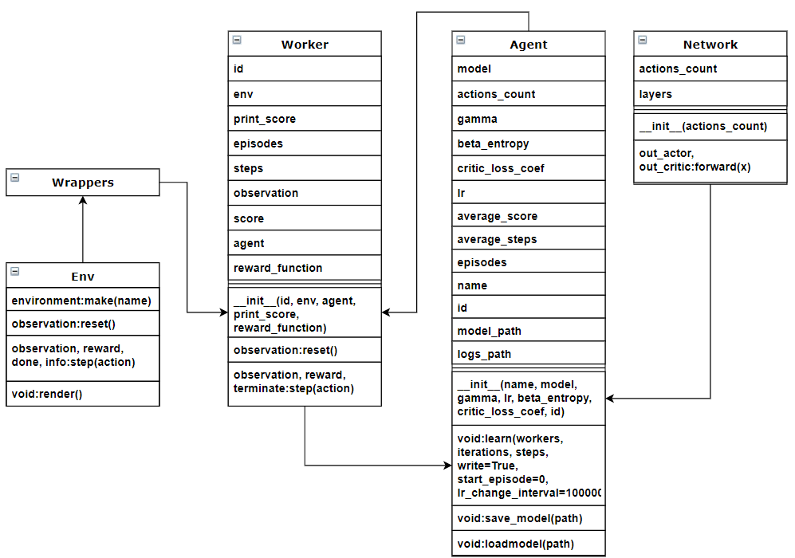

Obrázok 3.1: UML systému pre trénovanie agenta

## Prostredie

Pre vytvorenie našeho prostredia používame knižnicu „Gym“ od OpenAI. Táto knižnica ponúka širokú škálu prostredí založených na Atari hrách ktoré sú určené špecificky pre trénovanie neurónových sietí. V tejto práci budeme používať prostredie Pacman (Ms-Pacman-v0).

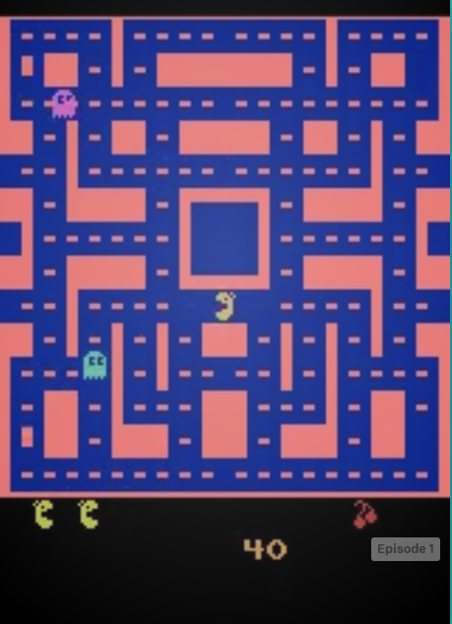

Obrázok 3.2: Stav prostredia

Prostredie sa vytvára pomocou metódy **gym.make(‘Ms-Pacman-v0’)** a inicializuje pomocou **gym.reset()** čo nám zresetuje prostredie do východiskového stavu a vráti prvú obzerváciu (stav prostredia). Následne sa v ňom môžeme vykonávať kroky pomocou metódy **gym.step(akcia)**. Návratová hodnota tejto metódy je obzervácia po vykonaní akcie, odmena za vykonanú akciu, boolean ktorý indikuje či nastal koniec hry a diagnostické informácie pre potreby debbugingu. Vizualizácia prostredia je možná pomocou metódy **gym.render().**

Pre efektívnejšie učenie sme použili obaľovače (Wrapper) pomocou ktorých sme upravili naše prostredie:

* SkipEnv(4) – Preskočí 3 obzervácie, čiže dostaneme každý 4. stav a sumu odmien za dané stavy. Pacman používa malé kroky, preto je výhodné použiť tento wrapper.
* PreProccessFrame – Zmenší našu obzerváciu z veľkosti 210x160x3 na veľkosť 80x80 a odstraní RGB. Výsledná obzervácia je 80x80x1
* MoveImgChannel – Zmení poradie prvkov v tensori. Originálna obzervácia je 80x80x1, pytorch ale potrebuje obzerváciu v tvare 1x80x80
* ScaleFrame – Zmení škálovanie obzervácie.
* BufferWrapper(4) – Vytvorí skupinu 4 po sebe následujúcich obzervácií.

Po spracovaní má naša obzervácia tvar (4,80,80), kde 4 je počet po sebe nasledujúcich snímok pre znázornenie pohybu a 80,80 predstavujú výšku a šírku našej obzervácie.

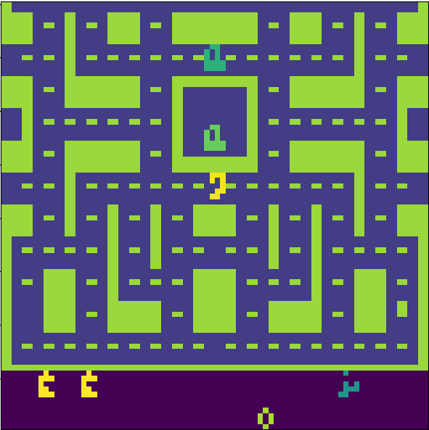

Obrázok 2.3: Transformovaná obzervácia

Kvôli použitiu nesprávneho obaľovača pre zmenšenie sme odrezali vrchnú časť našeho hracieho prostredia. Napriek tomu sa A2C algoritmus naučil pohybovať v tejto časti.

## Pracovník

Pracovníci majú každý svoje id pre ich lepšie rozpoznanie, svoje vlastné prostredie v ktorom vykonávajú kroky a kópiu našeho agenta, prostredníctvom ktorého vykonávajú dané kroky. Ďalej obsahujú parametre na zbieranie údajov (vykonané epizódy, dosiahnuté skóre ...) a možnosť zadefinovať vlastnú odmenovú funkciu.

V našej práci nepoužívame priamo skóre z prostredia ale spracuvávame ho pomocou osobitnej odmenovej funkcie na hodnotu 1 alebo – 1 podľa toho či je naše skóre lepšie ako to predošlé alebo horšie. Tento prístup je výhodny pretože skóre môžu byť pomerne vysoké. To znamená vysoké zmeny pri nastavovaní parametrov, čo spôsobuje menej stabilný tréning a menej optimálne stratégie. Pri krokoch ktoré normálne negenerujú odmenu bude agent dostávať záporné odmeny. Aby nedostával záporné odmeny, musí si zvoliť cestu ktorá ho k odmene zavedie, nemôže teda robiť bezcieľne kroky. Príklady si ukážeme v časti trénovanie.

## Sieť

Pre vytvorenie našej neurónovej siete sme použili knižnicu Pytorch ktorá umožňuje jednoduchú tvorbu sietí pomocou modulu torch.nn. Pre spracovanie nášho prostredia používame konvolučné neurónové siete, ktoré extrahujú potrebné vlastnosti a zmenšia vstupné data. Výstup z konvolučných sieti smeruje do dvoch plne prepojených vrstiev. Prvá z nich predstavuje Aktora a druhá Kritika. Vyskúšali sme niekoľko dizajnov neurónových sieti ktoré budu bližšie popísane v ďalšej časti. Na obrázku nižšie môžete vidieť dizajn natrénovanej siete ktorú sme použili pre náš program.

Prvých 6 vrstiev sú konvolučné pre 2D obraz zapísané ako **Conv2d(vstupné kanály, výstupné kanály, filter, krok, výplň)**. Prvé 4 vrstvy zmenšia nášu vstupnú obzerváciu o polovicu (krok = 2) a vykonajú aktivačnú funkciu ReLu. Ďalšie 2 vrstvy už rozmery nezmenšujú. Po konvolúcií nasleduje funkcia flatten ktorá nám vytvorí jednorozmerný vstup potrebný pre následujúce lineárne vrstvy.

Lineárne vrstvy sú 4. Zapísané ako **Linear(vstupné neuróny, výstupné neuróny)** Dve pre Aktora a dve pre Kritika. Výstupom sú naše požadované hodnoty. Pri vytvorení používame funkciu ktorá inicializuje parametre tejto siete na náhodné hodnoty v rozmedzí od 0 po 1.

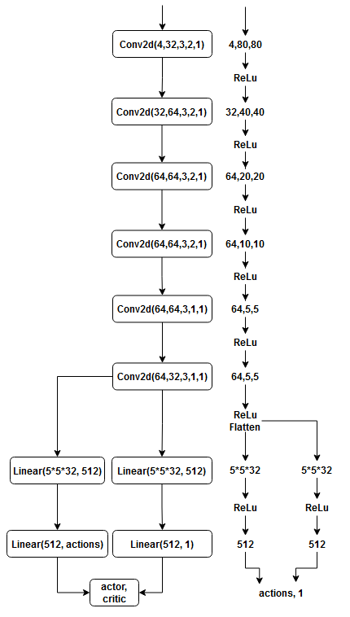

Obrázok 2.6: Dizajn neurónovej siete

## Učenie

Prvotné parametre pre trénovanie boli poskytnuté našim školiteľom ktorý má skúsenosti s učením posilňovaním a A2C algoritmom.

Počet pracovníkov: 20

Počet iterácií trénovania: 5000

Počet krokov v prostredí: 10

Počet obzervácií pre jednu inštanciu prostredia: 4

Zrážací faktor: 0,99

Rýchlosť učenia: 0,0005

Beta: 0,01

Koeficient zrážania pre Kritika: 0,5

Sieť: 4 konvolúčne vrstvy o veľkosti 64, plne prepojené vrstvy o veľkosti 512 neurónov, výstupné plne prepojené vrstvy.

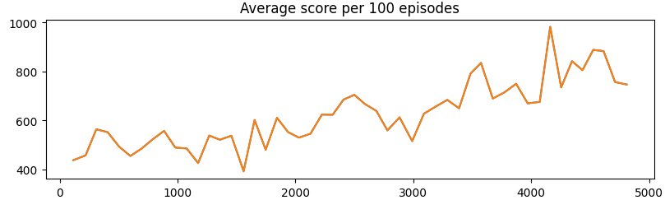

Obrázok 2.8: Prvotné skóre dosiahnuté prvým agentom

Zbierali sme priemerné skóre za posledných 100 epizód, aby bolo ľahšie rozoznávať trendy pri trénovaní. Zobrazený graf sa vzťahuje na vykonané epizódy, nie iterácie. Tento agent za 5000 iterácií vykonal 4810 epizód kde jedna epizóda predstavuje jednu hru. S aktuálnymi parametrami trvalo vykonanie 5000 iterácií približne 4 hodiny.

V ďalšom príklade sme upravili 2 parametre pre demonštráciu dôležitosti správneho nastavenia parametrov. Zvýšili sme počet krokov z 10 na 20 a znížili počet pracovníkov na 10. Čo znamená že dáta boli o kúsok viac korelované a agent sa aktualizoval po väčšom počte krokov. Tento test bol inšpirovaný článkom [12].

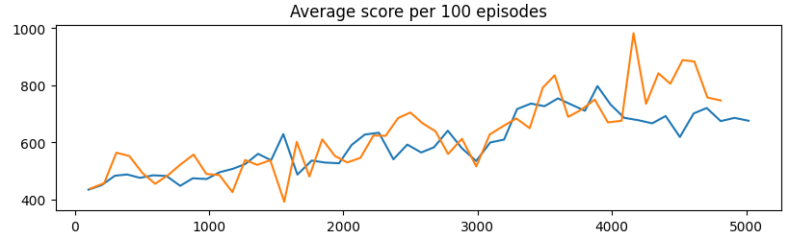

Obrázok 2.9: Priebeh tréningu s nevhodnými parametrami (modré) 1

Pri nižšom počte iterácií sa tento rozdiel prejaví ako pomalšie trénovanie, agent má ale stále potenciál pre zlepšenie.

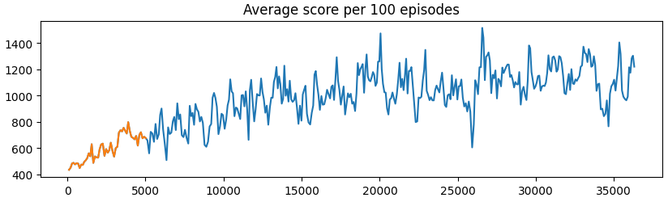

Obrázok 2.10: Priebeh tréningu s nevhodnými parametrami 2

Pri dlhšom trénovaní môžeme vidieť vysoké kolísanie našeho skóre.

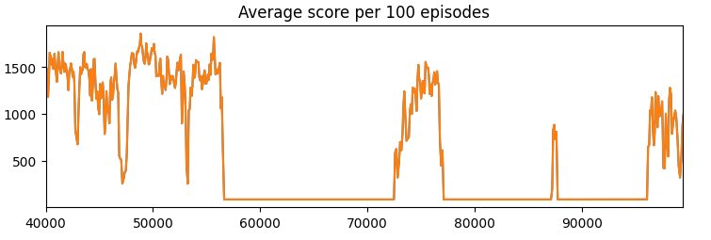

Obrázok 2.11: Priebeh tréningu s nevhodnými parametrami 3

Trénovanie je čím ďalej nestabilnejšie až do bodu keď sa agent odnaučí kompletne všetko. Od epizódy 57 000 vykonáva už len jeden úkon stále dookola a jeho dosiahnuté skóre je 90. Neskôr sa mu podarilo znova sa zlepšiť ale nedokázal prekonať svoje predošlé najlepšie skóre a „výpadky“ pokračovali naďalej.

V trénovaní funknčného agenta sme pokračovali s našimi pôvodnými parametrami (20 pracovníkov a 10 krokov), ale rýchlosť učenia sme znížili 5 násobne na hodnotu 0,0001 pre lepšiu stabilitu.

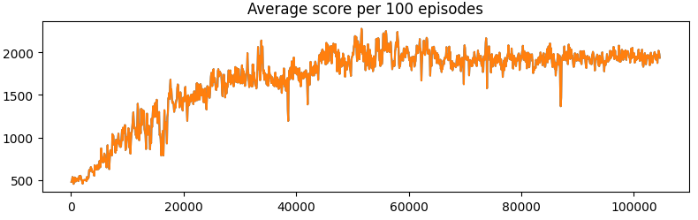

Obrázok 2.12: Najlepšie skóre dosiahnuté prvým agentom

Nášeho pôvodného agenta sa nám podarilo vytrénovať na maximálne priemerné skóre okolo 2000. Pričom na strop možného skóre sme narazili okolo 50 000 epizódy čo je približne 62 000 iterácií. Od tohto bodu už agent nejavil žiadne zlepšenie.

Nakoľko na vyhratie hry potrebujeme minimálne skóre 2500 (získame pozbieraním všetkých „bodíkov“ roztrúsených po mape). Po prekonzultovaní s naším školiteľom sme pridali ďalšie 2 konvolučné vrstvy o veľkosti 64 pričom ostatné parametre sme nechali rovnaké ako predtým.

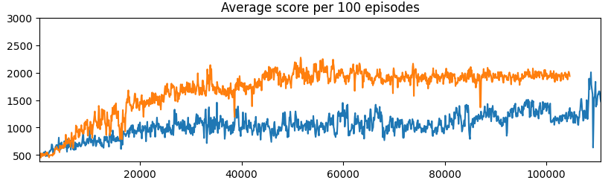

Obrázok 2.13: Porovnanie agent 1 (oranžová) vs agent 2 (modrá)

Pridaním dvoch vrstiev o veľkosti 64 sme zároveň pridali veľké množstvo nových parametrov ktoré treba nastaviť, preto agent na prvý pohľad vyzerá že sa mu darí horšie.

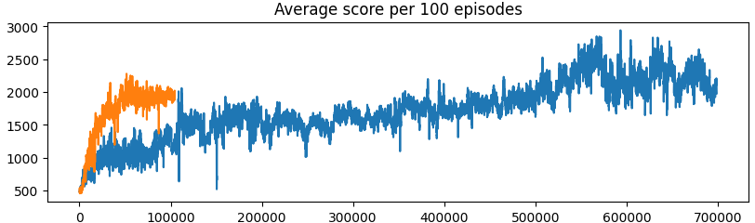

Obrázok 2.13: Kompletne natrénovaný agent 2

Len pridaním 2 konvolučných vrstiev sa počet epizód potrebných pre natrénovanie zväčšil skoro 10 násobne (uvažujeme strop prvého agenta pri 50 000 epizóde). Tento agent už dokáže vyhrať jednu hru (po výhre sa prostredie zresetuje a skóre ostáva).

Natrénovanie tohto agenta (vykonaním 700 000 epizód) trvalo približne 7 celých dní na serveri s CPU Intel Pentium g3220 3GHz a ďalšie 3 celé dni na serveri s CPU Intel i7 6700 4,3GHz.

Kvôli veľkému výkonu potrebnému pre natrénovanie by ďalšie zmeny zabrali príliž veľa času, preto v našej práci použijeme tohto agenta. Podľa Open AI najvyššie dosiahnuté skóre v prostredí Gym Pacman (dosiahnúte agentom) je 5738 a bolo dosiahnuté asynchrónnou implementáciou tohto algoritmu (A3C) [13]. Je však možné dosiahnúť omnoho väčšie skóre (v rádoch 10-tisícov aj 100-tisícov) použitím iných algoritmov[14].

# Program ?

# Záver

Podľa Metodického usmernenia Čl. 3 Odporúčaná štruktúra záverečnej práce, odsek (12) *„V závere je potrebné v stručnosti zhrnúť dosiahnuté výsledky vo vzťahu k stanoveným cieľom.“*

# Zoznam použitej literatúry

**There are no sources in the current document.**

[1] <https://sk.wikipedia.org/wiki/Moorov_z%C3%A1kon>

[2] <https://www.expert.ai/blog/machine-learning-definition/>

[3] <https://arxiv.org/pdf/1509.06461.pdf>

[4] <https://arxiv.org/pdf/1511.06581.pdf>

[5] <http://blog.shakirm.com/2015/11/machine-learning-trick-of-the-day-5-log-derivative-trick/>

[6] <https://openai.com/blog/baselines-acktr-a2c/>

[7] <https://openai.com/blog/openai-baselines-ppo/>

[8] <https://arxiv.org/pdf/1707.06347.pdf>

[9] <https://marutitech.com/top-8-deep-learning-frameworks/> , <https://analyticsindiamag.com/deep-learning-frameworks/>,

<https://365datascience.com/trending/deep-learning-frameworks-2019/>

[10] <https://www.toptal.com/machine-learning/tensorflow-machine-learning-tutorial>

[11] <https://pytorch.org/features/>

[12] <http://blog.jzhanson.com/blog/rl/project/2018/05/28/breakout.html>

[13] <https://gym.openai.com/evaluations/eval_kpL9bSsS4GXsYb9HuEfew/>

[14] https://paperswithcode.com/sota/atari-games-on-atari-2600-ms-pacman

[http://hron.fei.tuke.sk/~korecko/zavPr/BP_Slincak.pdf obr1](http://hron.fei.tuke.sk/~korecko/zavPr/BP_Slincak.pdf%20%20%20%20%09%09obr1)

<https://umelainteligencia.sk/uvod-do-neuronovych-sieti/> obr2

Podľa Metodického usmernenia Čl. 3 Odporúčaná štruktúra záverečnej práce, odsek (14)

*„Zoznam použitej literatúry obsahuje úplný zoznam bibliografických odkazov. Rozsah tejto časti je daný* ***množstvom použitých literárnych zdrojov, ktoré musia korešpondovať s citáciami použitými v texte.****“*

Norma STN ISO 690 z mája 2012 poskytuje návod na tvorbu bibliografických odkazov a citácií, nepredpisuje však ich konkrétny štýl. Norma stanovuje, že každý údaj v odkaze musí by zreteľne oddelený. Zároveň odporúča poradie údajov v odkaze, uvádza povinné a voliteľné údaje potrebné pre identifikáciu odkazovaného. Príklady použitia štýlov bibliografických odkazov:

**Knižné publikácie (monografie, učebnice, zborníky...)**

OBERT, V., 2006. *Návraty a odkazy.* Nitra: Univerzita Konštantína Filozofa. ISBN 80-8094-046-0.

ROHOŇOVÁ, Ľudmila a Mária GAŠPAROVÁ, 2006. *Metodika popisu článkov vo formáte MARC 21 s interpretáciou pravidiel AACR: príručka používateľa: verzia V 2.1.* [online]. Martin: Slovenská národná knižnica [cit. 2013-01-24]. ISBN 80-89023-69-X. Dostupné z: http://www.snk.sk/nbuu/metodika_clanky_MARC21.pdf

**Článok v časopise**

ANDREJČÍKOVÁ, Nadežda, 1999. Komunikácia a kooperácia IS pre knižnice: úvod do komunikačného protokolu Z39.50. In: *Bulletin Centra vedecko-technických informácií SR*. Roč. 3, č. 2, s. 54-59. ISSN 1335-793X.

KUCIANOVÁ, Anna, 2001. Významná personálna bibliografia. In: *Knižnica* [online]. Roč. 2, č. 11-12, s. 662 [cit. 15. júna 2013]. ISSN 1336-0965. Dostupné z:

http://www.snk.sk/swift_data/source/NBU/Kniznica/11_12_2001/662.pdf

**Článok (kapitola) z knižnej publikácie (zborník, monografia, učebnica...)**

KOMOROVÁ, Klára, 2005. Najstaršie trnavské tlače v Slovenskej národnej knižnici v Martine. In: *Kniha 2005: zborník o problémoch a dejinách knižnej kultúry*. Martin: Slovenská národná knižnica, s. 341-345. ISBN 80-89023-55-X.

KUCIANOVÁ, Anna, 2005b. Personálie v elektronickej súbežnej Slovenskej národnej bibliografii. In: *Bibliografický zborník 2000-2001* [online]. Martin: Slovenská národná knižnica, s. 136-139 [cit. 24. septembra 2012]. Dostupné z: http://www.snk.sk/nbuu/Zborník_2000_2001.pdf

**Vedecko-kvalifikačné práce**

MIKULÁŠIKOVÁ, M., 1999. *Didaktické pomôcka pre praktickú výu*č*bu na hodinách výtvarnej výchovy pre 2. stupe*ň *základných škôl*: *diplomová práca*. Nitra: UKF.

**Výskumné správy**

BAUMGARTNER, J. a kol., 1998. *Ochrana a udržiavanie genofondu zvierat, šľachtenie zvierat*: *výskumná správa*. Nitra: VÚŽV.

**Normy**

ISO 690: 2010*, Information and documentation. Guidelines for bibliographic references and citations to information resources.*

**Archívne materiály**

BANÍK, Anton Augustín, 2010. *Korešpondencia s Pavlom Horváthom*. 2 s. Rukopis. Metodická diskusia z r. 1911. Umiestnenie: Martin: SNK, Archív literatúry a umenia. Signatúra A XC/ 4-1.

Informácia z WWW

Convention on biological diversity : Article 18. Technical and Scientific Cooperation.  
<http://www.biodiv.org/convention/articles.asp> (2001-09-28)

Prílohy

## Príloha A:

## Príloha B: Obsah DVD

Priložené DVD obsahuje:

* Práca v elektronickej podobe (formát PDF)

## ČLENENIA KAPITOL A PRÁCE S ILUSTRÁCIAMI, TA-BUĽKAMI, ROVNICAMI A KRÍŽOVÝMI ODKAZMI

V práci sa môžu vyskytovať okrem slovného textu aj informácie vyjadrené v obrazovej forme a symbolmi.

### Názov tretej úrovne

Editujte svoju prácu v kapitolách a podkapitolách. Čísla kapitol a podkapitol (druhej a tretej úrovne) sa citujú v texte práce takto:

V kapitole 1 sme už uviedli, že ...; ... pozri 2.1 ... atď. ...

Odporúčaný rozsah bakalárskej práce je 30 až 40 strán (54 000 až 72 000 znakov vrátane medzier), diplomovej práce 50 až 70 strán (90 000 až 126 000 znakov), dizertačnej práce 80 až 120 strán (144 000 až 216 000 znakov) a habilitačnej práce do 150 strán.

Do tohto rozsahu sa počíta len hlavný text, t. j. úvod, kapitoly, záver a zoznam použitej literatúry. Dôležitejší ako rozsah práce je kvalita práce a úroveň jej spracovania. Pri písaní je dôležité dbať na vyváženosť (proporcionálnosť) jednotlivých častí práce:

* úvod má spravidla 2 – 3 strany,
* teoreticko-metodologická časť tvorí spravidla jednu tretinu práce,
* ostatné kapitoly tvoria približne dve tretiny práce,
* záver má zvyčajne 2 – 3 strany.

## Ilustrácie

Ilustrácie sú obrázky obsahujúce grafy, diagramy, mapy, schémy a pod. Nie je potrebné rozlišovať rozličné typy ilustrácií, stačí, ak sa všetky označia ako „Obrázok”. Všetky ilustrácie budú očíslované číslom kapitoly a súvislým radom číslic v danej kapitole práce a musia mať titulky (názov obrázku) pri každom obrázku. Text titulku musí byť pochopiteľný aj bez kontextu (t.j. ak je obrázok prvý v kapitole 1, číslo obrázka bude 1.1, ak je obrázok tretí v kapitole 4,, číslo obrázka bude 4.3 a pod.). Obrázky prekreslite do jednotného formátu, vkladanie rôznych výsekov z literatúry nie je vhodné. Odporúčam použiť niektorý z voľne šíriteľných softvérov, alebo MS Visio (na FRI je možné k nemu získať prístup).

Obrázky sa majú zaradiť bezprostredne za textom, kde sa spomínajú po prvý-krát (najlepšie na tej istej strane). Obrázok by mal byť podľa možnosti centrovaný. Pri odkazovaní na daný obrázok v texte treba použiť krížové odkazy na obrázok (napr. Obr. Obrázky a tabuľky vkladáme v tejto šablóne takto:

1. Vložiť → Obrázok
2. Pravý klik na vložený obrázok → Vložiť popis
3. V okne Popis pri možnosti Označenie vyberieme „Obr.“
4. Pri možnosti Umiestnenie vyberieme možnosť „Pod vybratou položkou“
5. Do kolónky Popis dopíšeme názov obrázku
6. Štýl „ZP_Popis obrázka / tabuľky“

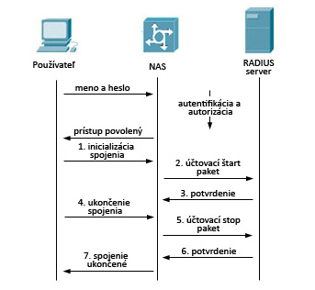

Obrázok .: Účtovanie pri protokole RADIUS.

V texte sa na vytvorené obrázky a tabuľky odkazujeme krížovými odkazmi (pozri 2.4).

1. Krížový odkaz na obrázky a tabuľky vytvoríme takto:
2. nastavíme sa kurzorom tam, kde sa má objaviť odkaz,
3. z panela nástrojov vyberieme: Vložiť (Insert) → Krížový odkaz (Cross-reference),
4. v dialógovom boxe pre Krížový odkaz vyberieme v poli Typ odkazu (Reference Type) vyberieme Tab. alebo Obr.,
5. v poli Vložiť odkaz (Insert reference) vyberieme vložiť odkaz na: Only label and number (popis a číslo),
6. zo zoznamu popisov vyberieme tabuľku alebo obrázok a zaškrtneme Hypertex-tový odkaz (Insert as Hyperlink),
7. Insert a Close.
8. Aktualizácia krížových odkazov v celom dokumente: **CTRL + A**, potom **F9**.

## Rovnice, vzorce

Rovnice sa uvádzajú v strede riadka, vysvetlivky symbolov na začiatku riadku. Vysvetlivky symbolov sa uvádzajú od začiatku riadka. Ak je v práci viac vzorcov, uvá-dzame číslo vzorca do okrúhlych zátvoriek bez medzier umiestnených na pravom konci riadka. Pre písanie fyzikálnych veličín a matematických premenných sa používa kur-zíva. Používame sústavu jednotiek SI (ISO 31 a ISO 1001). Pri písaní rovníc používame editor rovníc (musíme ho mať nainštalovaný).

## Krížové odkazy

Pomocou funkcie krížový odkaz je možné vytvárať odvolávky v texte na kapito-ly, podkapitoly , rovnice, vzorce, obrázky, tabuľky ;a pod. Majú formu: rovnica (2), pozri Katuščák (1996), ako sme uviedli v kapitole 1 a pod.

Krížové odkazy je možné vytvoriť pre číslované zoznamy, nadpisy, záložky, po-známky pod čiarou, popisy, číslované odseky a pod. Základom je mať vytvorený číselný zoznam referencií. Potom je možné vytvoriť krížový odkaz na tieto referencie, pričom keď sa zmení poradie referencií v zozname, Word vie automaticky aktualizovať čísla referencií. **Aktualizácia krížových odkazov v celom dokumente sa vykoná cez klávesy CTRL + A potom F9.**

## Skratky a odborné pojmy

Odborné anglické pojmy uveďte v práci pri prvom použití, a ak sa dá, uveďte za pojmom do zátvorky skratku a ďalej v texte používajte len ju (Príklad: Access point (AP)). Nezabudnite na začiatku práce uviesť zoznam všetkých v práci použitých skratiek. Zoznam skratiek abecedne utrieďte.

V prípade, že existuje zaužívaný slovenský preklad anglického pojmu použite v práci slovenský, napríklad smerovač (router), prepínač (switch).

## Odrážky

Pri použití číslovaných aj nečíslovaných odrážok použite zadefinované štýly.

* Prvá úroveň sú plné okrúhle.
  + Druhá úroveň sú plné hranaté.

## Gramatika

Vysoko odporúčam zapnúť a používať pri kontrole gramatiky vstavané mechanizmy kontroly gramatiky vo Worde (F7).

## Obhajoby

Pre obhajoby platia všeobecné pravidla, dostupné vo vloženom PDF súbore.

Na stránke katedry je popísané odporúčanie k tvorbe prezentácii na obhajobu. Adresa je: http://www.kis.fri.uniza.sk/sk/studenti-a-absolventi/odporucania/232-ako-pisa-prezentaciu-na-obhajobu-bc-ing

Pri písaní teda platia aj nesledujúce pravidlá:

* voľte vhodnú šablónu, aby bola na projektore dobre viditeľná (vyhýbajte sa krik-ľavým farbám a rôznym čiaram na pozadí textu), na druhu stranu iba biely slide nie je nič moc,
* slajdy musia byť heslovité, t.j. riešené cez odrážky, žiadne dlhé kópie textu ale-bo odsekov z prace,
* obsah slajdu prezentujete, komentujete, avšak nečítate ho mechanicky z projek-tora, preto si pripravte k slajdom text alebo komentár prejavu. Pomôže vám to potom aj pri samotnej prezentácii,
* dodržujte čas prezentácie, napr. na 12 minút prezentácie alebo je odhadom max. 12 slajdov, kde na prvom by ste sa mali predstaviť a na poslednom jasne ukončiť prezentáciu. Vysoko odporúčam prezentáciu prejsť niekoľkokrát pred tým ako vystúpite pre komisiou a vyskúšať si časovanie a prednes,
* pripravte si na ppt aj otázky vedúceho a oponenta.
* prezentujte čo ste v DP/BP robil a nevyučujte komisiu zbytočnou teóriou
* z prezentácie musí byt jasne čo ste riešil a vyriešil vo vašej DP/BP
* PowerPoint aj LibreOffice po stlačení klávesy F7 vám prekontrolujú gramatiku!!!!!!! btw..ma to aj word